„Mam prawo do...” – od jednej lekcji do realnej zmiany
Działania w ramach akcji UNICEF Polska „Mam prawo do…” pokazują, że nie trzeba zmieniać całego systemu, żeby szkoła stała się miejscem, w którym uczniowie czują się słuchani. Czasem wystarczy jedna lekcja, aby rozpocząć dialog.
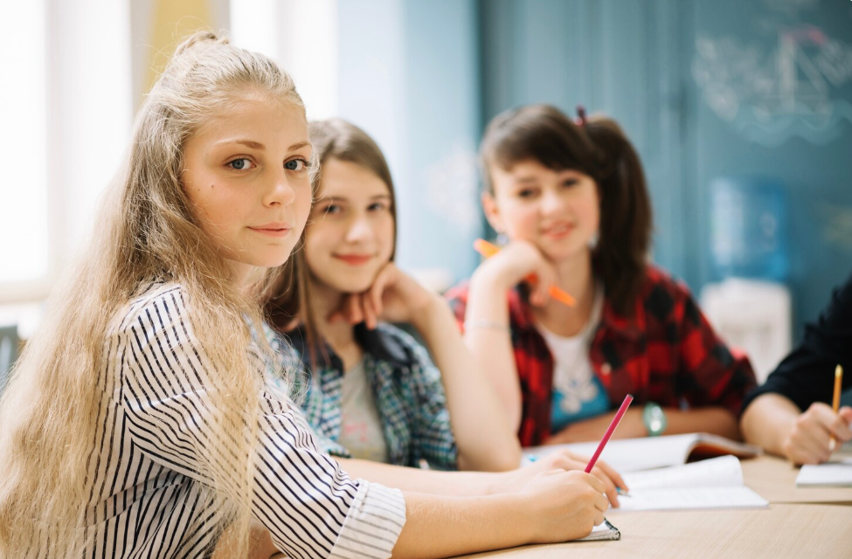
Założenie akcji było proste – zaprosiliśmy szkoły, nauczycieli i uczniów do wspólnego doświadczenia, jak edukacja oparta na prawach dziecka wygląda w praktyce. Odzew ze strony placówek edukacyjnych był ogromny. Choć początkowo akcja „Mam prawo do…” miała objąć tylko szkoły, liczne prośby od placówek przedszkolnych sprawiły, że umożliwiliśmy im udział w inicjatywie.
Zgłosiło się aż 401 placówek. W ramach akcji odbyło się 1865 lekcji, a zaangażowało się w nie aż 22 649 uczniów i uczennic, co znacznie przewyższyło nasze oczekiwania. Akcję patronatem objęła Rzeczniczka Praw Dziecka.
Dowiedz się więcej o akcji „Mam prawo do…”.
Wsparcie merytoryczne i impuls do dalszych działań
Motywacje nauczycieli, którzy zgłosili się do akcji „Mam prawo do…” były jasne: chęć integracji uczniów, potrzeba zbudowania bezpiecznej atmosfery oraz chęć dania najmłodszym realnego poczucia sprawstwa.
Odpowiedzieliśmy na te potrzeby, przekazując wsparcie merytoryczne w pracy z tematyką praw dziecka. Przygotowaliśmy materiały, które są ciekawe i łatwe do użycia w trakcie lekcji. Opracowaliśmy scenariusze lekcji, które nie wymagają od nauczycieli dodatkowych zasobów, a przy tym są zgodne z kierunkami polityki oświatowej MEN 2025/2026.
Tym samym wdrożenie tematyki praw dziecka nie stanowiło dla pedagogów dodatkowego obciążenia, a wręcz przeciwnie – zaowocowało kolejnymi pomysłami i stało się impulsem do podejmowania dalszych działań w obszarze praw dziecka.
Co się działo, czyli akcja „Mam prawo do…” krok po kroku
Nauczyciele, którzy wzięli udział w akcji, przeszli szkolenie online, podczas którego wprowadziliśmy ich w zagadnienia związane z prawami dziecka w szkole i edukacją opartą na prawach dziecka. Przekazaliśmy też materiały ułatwiające prowadzenie lekcji. Następnie nauczyciele zorganizowali w klasach zajęcia, włączając uczniów w rozmowę o tym, jak prawa najmłodszych realizowane są w ich szkole. Rozmowy o prawie do odpoczynku, ochrony prywatności czy wyrażania własnego zdania stały się punktem wyjścia do głębokiej refleksji.
Podczas kolejnego etapu uczniowie dzielili się spostrzeżeniami z dyrekcją szkoły. To właśnie tutaj teoria spotkała się z praktyką partnerstwa. Uczniowie samodzielnie prezentowali swoje wnioski, używając przygotowanych prezentacji. Na bazie otrzymanych informacji dyrekcja (przy ewentualnym wsparciu psychologa lub pedagoga szkolnego) przeprowadzała szkolenie o prawach dziecka dla rady pedagogicznej, a po szkoleniu wybrane propozycje były wdrażane w placówce. To wyraźny sygnał dla dzieci i młodzieży, że mają realny wpływ na zmiany wokół nich.
– W naszej szkole dzieci zwróciły uwagę na potrzebę odpoczynku od hałasu, dlatego powstała „cicha przerwa” – mówi Katarzyna Sołkowicz, nauczycielka ze Szkoły Podstawowej nr 112 z Oddziałami Integracyjnymi im. Marii Kownackiej w Warszawie.
– Uczniowie zaproponowali stworzenie „Skrzynki Dobrych Głosów”, dlatego powstało specjalne miejsce, w którym dzieci mogą anonimowo zgłaszać swoje propozycje, potrzeby lub problemy dotyczące życia szkolnego – mówi Paulina Plechowicz-Zmudzińska, nauczycielka ze Szkoły Podstawowej nr 41 z Oddziałami Sportowymi im. Romualda Traugutta w Bydgoszczy. – Każde zgłoszenie będzie omawiane podczas miesięcznych spotkań samorządu uczniowskiego z nauczycielami i dyrekcją, a wybrane pomysły będą włączane w życie szkoły.
Finalnym etapem akcji było przesłanie sprawozdań do UNICEF Polska. Inicjatywa została zwieńczona przyznaniem placówkom dyplomów.
Dzieci znają swoje prawa
Nauczycielki i nauczyciele zapytani o to, z czego są najbardziej dumni w związku z udziałem w akcji „Mam prawo do…”, najczęściej podkreślali, że zaskoczyło ich zaangażowanie i duża wiedza uczniów o ich prawach. Nawet najmłodsze dzieci potrafiły wymienić swoje prawa, podać przykłady z życia oraz odnieść je do sytuacji szkolnych i domowych.
– Jestem najbardziej dumna z tego, że akcja „Mam prawo do…” dała dzieciom głos i odwagę do mówienia o swoich prawach, potrzebach i granicach. Z tego, że pomogła uświadomić, iż każdy – niezależnie od wieku, pochodzenia czy sytuacji – ma prawo do szacunku, bezpieczeństwa i bycia wysłuchanym. Największą wartością tej akcji jest realna zmiana w myśleniu: od poczucia wstydu lub bezsilności do świadomości „mam prawo” – podkreśla Sylwia Żukowska, nauczycielka z SP nr 4 im. Mikołaja Kopernika w Zawierciu.
Uczniowie chętnie uczestniczyli w warsztatach, zabierali głos w dyskusjach, zadawali pytania oraz podejmowali proponowane aktywności. Podczas zajęć dzieci mogły się otworzyć i szczerze opowiedzieć o tym, czy ich prawa w szkole są przestrzegane i co warto zmienić. Lekcje sprzyjały też budowaniu postaw opartych na empatii, zrozumieniu oraz szacunku wobec innych.
Wnioski z akcji i wdrożenie rozwiązań
Z wypełnionych przez nauczycieli na koniec akcji ankiet wynika, że zebrane wnioski mają posłużyć jako materiał do dalszej pracy wychowawczej oraz organizacyjnej w szkole i przedszkolu – nauczyciele chcą do nich wracać w trakcie codziennej pracy z uczniami.
Część propozycji uczniów już została wprowadzona w życie. Najczęściej wdrażanym rozwiązaniem było stworzenie realnych miejsc odpoczynku, takich jak kąciki ciszy i relaksu. W wielu szkołach wprowadzono tworzenie kontraktów klasowych z udziałem uczniów i aktualizację zasad obowiązujących w klasie. Powstały też skrzynki zaufania i kanały zgłaszania głosu uczniów, a tematyka praw ucznia została wprowadzona do codziennej pracy dydaktycznej.
Nie zabrało także rozwiązań dotyczących codziennego funkcjonowania szkoły, takich jak m.in.: zmiana zasad korzystania z toalet, modyfikacja podejścia do sprawdzianów w określonym czasie, dopuszczenie spożywania posiłków w szczególnych sytuacjach czy wprowadzenie dyżurów nauczycieli na przerwach.
Skala i zasięg
Akcja ,,Mam prawo do…” była prowadzona od października 2025 r. do lutego 2026 r. W ramach akcji zrealizowano 1865 lekcji, średnio 8 lekcji na szkołę. W akcji wzięło udział 22 649 uczniów i uczennic oraz 1026 nauczycieli i nauczycielek.
Doświadczenia placówek, które wzięły udział w akcji „Mam prawo do...” pokazują, że czasem wystarczy chwila uwagi, aby głos uczniów mógł wybrzmieć w pełni i prowadzić do realnych zmian, które wpływają na codzienność uczniów i nauczycieli. Dzięki współpracy uczniów, nauczycieli i dyrekcji można małymi krokami zmieniać kulturę szkoły i budować edukację, która nie tylko mówi o prawach dziecka, ale też jest o nie oparta.
Zobacz pełne podsumowanie akcji.

